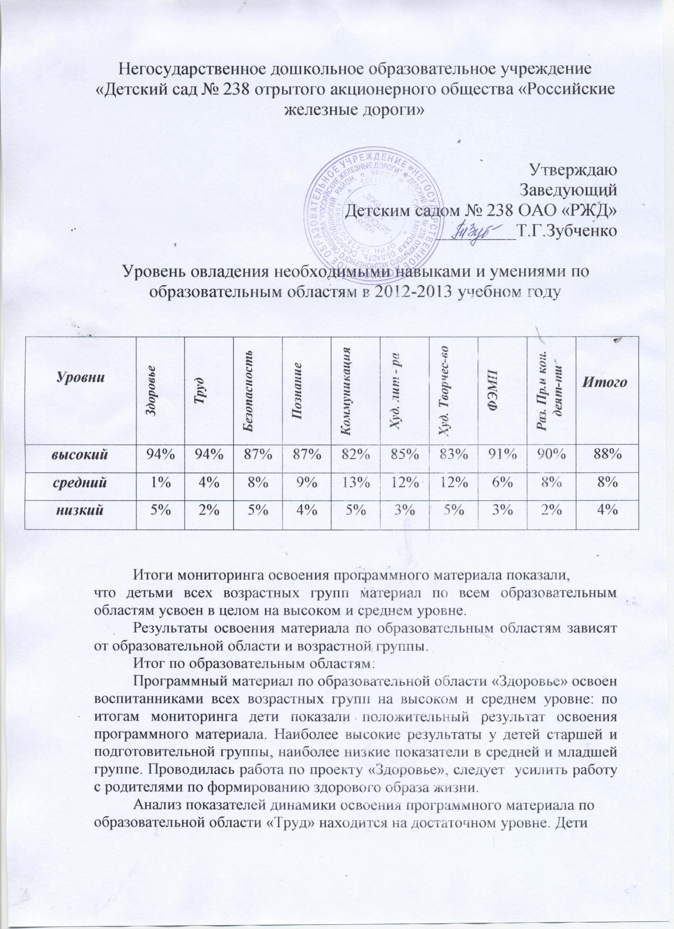
всех возрастных групп показали положительный результат освоения программного материала, данная область стабильно на высоком уровне.
Программный материал по образовательной области «Безопасность» освоен на низком уровне, наиболее низкие результаты детей младшего возраста. Необходимо усилить работу по закреплению правил безопасного поведения на железной дороге и по обучению детей правилам дорожного движения.
Анализ показателей динамики освоения программного материала по
образовательной области «Познание» показал, что материал усвоен в основном на среднем уровне. Высокие результаты показали воспитанники
подготовительной к школе группы. Необходимо уделить внимание формированию целостной картины мира, сенсорных эталонов и элементарных математических представлений.
Программный материал по образовательной области «Коммуникация» освоен дошкольниками в основном на высоком уровне. Высокие результаты показали воспитанники подготовительной к школе группы. Необходимо уделять серьёзное внимание развитию речи детей.
Программный материал образовательной области «Чтение художественной литературы» освоен всеми детьми на высоком уровне. Необходимо учить детей внимательно слушать литературные произведения, расширять знания о жанрах литературы, учить выразительно читать стихи.
На высоком уровне освоен программный материал образовательной
области «Художественное творчество». Наиболее положительные результаты показали воспитанники младшей и подготовительной к школе группы.
Программный материал по образовательной области «Физическая культура» освоен воспитанниками всех возрастных групп также на высоком и среднем уровне. Во всех группах в течение учебного года необходимо уделять внимание закреплению основных видов движений, развитию основных физических качеств.
Анализ показателей освоения детьми программного материала
образовательной области «Социализация» находится в основном на среднем и высоком уровне. Необходимо уделять внимание обогащению сюжета игр, закреплению умения вести ролевые диалоги.
Таким образом, результаты мониторинга освоения программного
материала детьми всех возрастных групп на конец года показали в основном высокий уровень. Наиболее высокие результаты у детей подготовительной к школе группы.
Анализ качества освоения программного материала воспитанниками по образовательным областям позволяет выстроить следующий рейтинговый порядок:
Высокий уровень: «Труд», «ФЭМП», « Социализация», « Здоровье».
Средний уровень: « Познание» « Коммуникация»
А также была проведена психолого-педагогическая диагностика познавательного развития детей раннего возраста по методике Е.А. Стребелевой, где было выявлено 4 группы детей.
I группа 6,20%
II группа 6,20%
III группа 18,70%
IV группа 68,80%
Годовые задачи на 2013 -2014 учебный год.
ЦЕЛЬ: Создание оптимальных условий для улучшения физической подготовленности, укрепления здоровья и увеличение творческого и познавательного потенциала воспитанников.
ЗАДАЧИ:
1. Способствовать развитию речевой активности детей через театрализованную деятельность и ознакомление с произведениями художественной литературы, через поликультурное воспитание.
2. Оптимизировать взаимодействие педагогов и специалистов с родителями через вовлечение их в педагогический процесс: проведение совместных занятий в различных областях, организация совместных конкурсов родителей и детей

Динамика уровня овладения необходимыми навыками и умениями по образовательным областям
за 2012-2013 учебный год

